Declaração de Direito Autoral
Nós, abaixo assinados, transferimos todos os direitos autorais do artigo intitulado “Qualidade de vida, nível de atividade física e mobilidade funcional entre idosos institucionalizados e domiciliados”, à Revista Brasileira de Ciências da Saúde - RBCS.
Declaramos ainda que o trabalho é original e que não está sendo considerado para publicação em outra revista, quer seja no formato impresso ou no eletrônico.
Temos ciência de que a revista se reserva o direito de efetuar nos originais alterações de ordem normativa, ortográfica e gramatical com vistas a manter o padrão culto da língua, respeitando, contudo, o estilo dos autores e que os originais não serão devolvidos aos autores.

Autores:

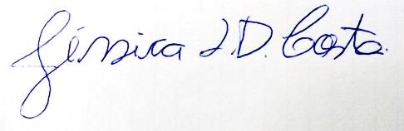
JÉSSICA LUANA DORNELLES DA COSTA
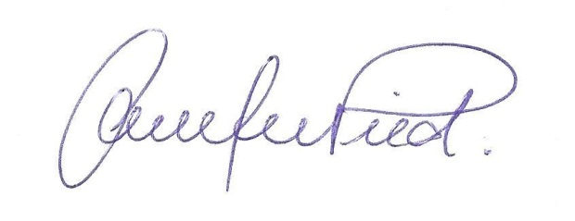
CAROLINE PIETA DIAS
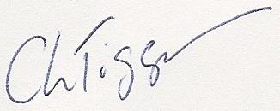
CARLOS LEANDRO TIGGEMANN

Lajeado, 07 de dezembro de 2016.

Ao Editor Científico da Revista Brasileira de Ciências da Saúde
Declaração de Conflitos de Interesse
Nós, Jéssica Luana Dornelles da Costa, Caroline Pieta Dias e Carlos Leandro Tiggemann, autores do manuscrito intitulado “Qualidade de vida, nível de atividade física e mobilidade funcional entre idosos institucionalizados e domiciliados”, declaramos que não possuímos conflito de interesse de ordem:
(x ) financeiro,
(x) comercial,
(x) político,
(x ) acadêmico e,
(x ) pessoal,
Declaramos também que o apoio financeiro e material recebido para o desenvolvimento deste trabalho estão claramente informados no texto.
As relações de qualquer tipo que possam levar a conflito de interesse estão completamente manifestadas abaixo.
Autores:
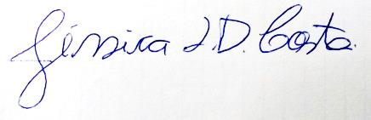
JÉSSICA LUANA DORNELLES DA COSTA
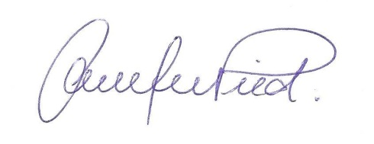
CAROLINE PIETA DIAS
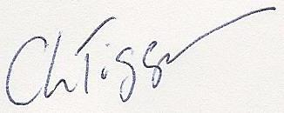
CARLOS LEANDRO TIGGEMANN

Lajeado, 07 de dezembro de 2016.

